主成分分析和聚类分析因为后续作出来的图很相似，我有点混淆这两种方法的作用和适用条件还有他们的区别，请你给我详细的解析

**用户:**

主成分分析和聚类分析因为后续作出来的图很相似，我有点混淆这两种方法的作用和适用条件还有他们的区别，请你给我详细的解析

**元宝:**

主成分分析（PCA）和聚类分析（Cluster Analysis）是两种常用的无监督学习方法，虽然它们在结果的可视化上可能呈现相似的图形（如散点图），但**核心目标、数学原理和应用场景**有本质区别。以下从多个维度进行详细解析：

### **1. 核心目标**

|  |  |  |
| --- | --- | --- |
| **方法** | **主成分分析（PCA）** | **聚类分析** |
| **目的** | 降维：减少变量数量，保留最大方差 | 分组：将数据划分为相似对象的簇（类别） |
| **输出** | 新变量（主成分）的线性组合 | 数据点的类别标签或簇归属 |
| **关注点** | 变量间的相关性、数据方差结构 | 数据点之间的相似性或距离 |

### **2. 数学原理**

|  |  |  |
| --- | --- | --- |
| **方法** | **数学基础** | **关键步骤** |
| **PCA** | 特征值分解/奇异值分解（SVD） | 1. 标准化数据；2. 计算协方差矩阵；3. 提取主成分 |
| **聚类分析** | 距离度量（欧氏距离、余弦相似度等）或密度模型 | 1. 选择距离度量；2. 迭代优化簇内相似度/簇间差异 |

* **PCA**：通过正交变换将原始变量转换为互不相关的主成分，按方差大小排序（第一主成分方差最大）。
* **聚类分析**：根据距离或密度定义簇，常见算法包括K-means（距离）、层次聚类（树状图）、DBSCAN（密度）等。

### **3. 适用条件与场景**

|  |  |  |
| --- | --- | --- |
| **方法** | **适用场景** | **不适用场景** |
| **PCA** | - 高维数据可视化<br>- 去除噪声/冗余变量<br>- 特征工程（预处理） | 变量间独立性假设强或方差无显著差异时效果差 |
| **聚类分析** | - 客户分群<br>- 异常检测（孤立点）<br>- 模式发现 | 数据无明显分组结构或距离定义不合理时失效 |

### **4. 结果解释与可视化**

* **PCA**：
  + 散点图显示样本在PC1、PC2上的投影，坐标轴是主成分（如PC1解释方差的50%）。
  + 可叠加变量载荷（Biplot）分析原始变量对主成分的贡献。
* **聚类分析**：
  + 散点图用颜色/形状区分不同簇，坐标轴可能是原始变量或降维后的轴（如PCA后的PC1/PC2）。
  + 树状图（层次聚类）或轮廓系数（评估簇质量）。

**为什么图相似？**聚类分析常借助PCA降维后绘图（尤其是高维数据），因此两者图形可能重叠，但含义不同：

* PCA图展示数据在低维空间的**分布结构**。
* 聚类图在PCA基础上叠加**分组信息**。

### **5. 关键区别总结**

|  |  |  |
| --- | --- | --- |
| **维度** | **PCA** | **聚类分析** |
| **输入** | 连续型变量（需标准化） | 连续型或分类型变量（依赖距离定义） |
| **输出类型** | 新特征（主成分得分） | 离散标签（簇ID） |
| **是否需要预设参数** | 无需（但需选择主成分数量） | 需指定簇数（如K-means）或距离阈值 |
| **数据假设** | 变量间存在线性相关 | 数据存在分组结构（同簇内相似、异簇间差异） |

### **6. 联合使用案例**

实际分析中常**先PCA后聚类**：

1. **PCA**降低维度，去除噪声，提升后续聚类的效率和稳定性。
2. **聚类**在降维后的空间（如PC1-PC2平面）划分簇。*示例：基因表达数据中，先用PCA压缩上千个基因维度，再用K-means识别患者亚型。*

### **7. 如何选择方法？**

* **用PCA如果**：
  + 你想理解变量间的潜在结构或降低维度。
  + 需要消除多重共线性（如回归前预处理）。
* **用聚类分析如果**：
  + 你的目标是发现未知分组（如市场细分）。
  + 需要明确划分样本类别（如病例分型）。

通过理解两者的底层逻辑，可以避免混淆并灵活组合使用。

**用户:**

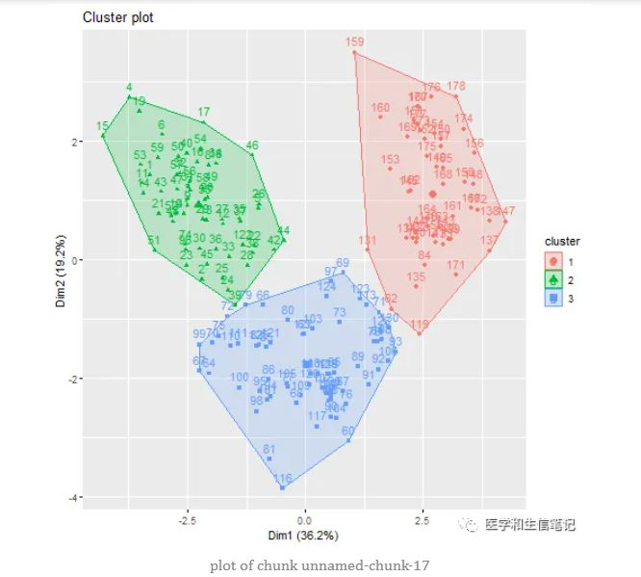

set.seed(123)

fit.km <- kmeans(df, centers = 3, nstart = 25)

fviz_cluster(fit.km, data = df)

最后这个聚类分析画出来的图横纵坐标是什么意思？我又不是做的主成分分析，怎么来的Dim1和Dim2

**元宝:**

根据您提供的图片信息和代码，您通过 kmeans 聚类后使用 fviz_cluster() 函数绘制的图中，横纵坐标 **Dim1** 和 **Dim2** 并非来自主成分分析（PCA），而是通过 **多维尺度变换（MDS）或其他降维方法** 自动生成的。以下是详细解释：

### **1. 为什么会出现 Dim1 和 Dim2？**

* **fviz_cluster() 的默认行为**：R 中的 fviz_cluster() 函数（来自 factoextra 包）在可视化聚类结果时，**会自动对原始数据降维**，目的是将高维数据压缩到二维平面以便绘图。即使您没有显式调用 PCA，该函数默认会：

1. 计算数据点之间的**距离矩阵**（如欧氏距离）。
2. 使用**多维尺度变换（MDS）** 或类似算法，将距离矩阵转换为二维坐标（Dim1 和 Dim2），保留数据点之间的相对距离结构。

* **与 PCA 的区别**：PCA 是直接对原始变量进行线性变换，而 MDS 是基于距离矩阵的降维方法。两者目标相似（保留数据结构），但数学原理不同。**您的图中 Dim1（36.2%）和 Dim2（19.2%）的贡献率**，是降维后各维度对总距离方差的解释比例，而非 PCA 的主成分方差贡献率。

### **2. 如何验证降维方法？**

您可以通过以下方式确认 fviz_cluster() 的具体实现：

在帮助文档中，会说明默认是否使用 PCA 或其他方法（如 MDS）。通常该函数会优先选择适合聚类结果的降维方式。

### **3. 如果您不想降维怎么办？**

如果您的原始数据本身就是二维的（如只有两个变量），可以直接用原始变量作为坐标轴：

但对于高维数据，降维可视化是必要的。

### **4. 总结**

* **Dim1 和 Dim2** 是 fviz_cluster() 自动通过距离矩阵降维（如 MDS）生成的坐标，目的是可视化高维聚类结果。
* **贡献率（36.2%、19.2%）** 反映这两个维度对数据距离结构的解释能力，并非 PCA 的方差贡献。
* **与 PCA 无关**：您没有主动做 PCA，但降维是聚类可视化的常见步骤。

这种设计是为了让用户无需手动降维即可快速观察聚类效果，但需注意坐标轴的实际含义是“距离空间中的投影维度”，而非原始变量。

**用户:**

数据点之间欧氏距离是怎么计算的，又是怎么转换成二维坐标的，以一个20个样本，5列连续变量的数据来举例说明可以吗

**元宝:**

好的！以下通过一个**20行×5列**的示例数据，逐步说明如何计算欧氏距离、降维到二维坐标（如MDS），并可视化聚类结果。整个过程会结合具体数值和代码演示。

### **1. 示例数据生成**

首先生成一个20×5的随机数据框（5个连续变量，20个样本）：

### **2. 计算欧氏距离矩阵**

欧氏距离公式（两样本在5维空间的距离）：

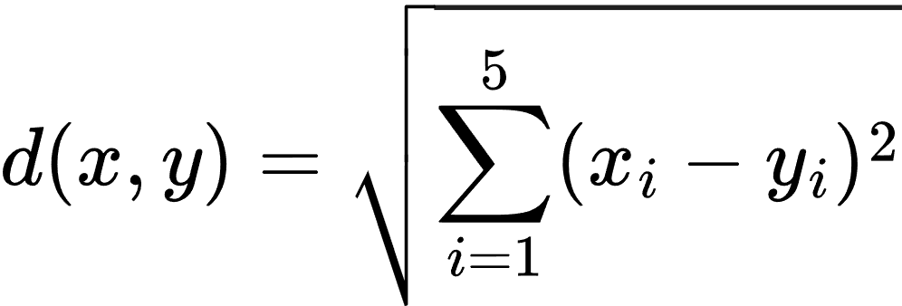

在R中用 dist() 计算所有样本两两之间的距离矩阵（20×20的对称矩阵）：

**输出示例**（数值为样本1~5之间的距离）：

### **3. 降维到二维坐标（以MDS为例）**

多维尺度变换（MDS）的目标是：**在二维平面上尽量保留原始高维空间的距离关系**。R中用 cmdscale() 实现经典MDS：

**输出示例**（前6个样本的二维坐标）：

#### **为什么贡献率是36.2%和19.2%？**

MDS的维度贡献率表示该维度对总距离方差的解释比例：

如果输出为 36.2 和 19.2，说明Dim1和Dim2分别解释了距离变化的36.2%和19.2%。

### **4. 聚类分析（K-means）与可视化**

对原始数据（5维）进行K-means聚类，并在MDS降维后的二维平面上可视化：

### **5. 关键点总结**

|  |  |  |  |
| --- | --- | --- | --- |
| 步骤 | 输入 | 输出 | 作用 |
| 欧氏距离矩阵 | 20×5的原始数据 | 20×20的距离矩阵 | 量化样本间在高维空间的距离 |
| MDS降维 | 距离矩阵 | 20×2的坐标（Dim1/2） | 将距离关系压缩到二维，保留最大距离方差 |
| 聚类可视化 | 原始数据+聚类标签 | 二维散点图 | 在降维平面上观察聚类分组效果 |

### **6. 为什么不用原始变量直接绘图？**

* 如果原始数据有5个变量，无法直接在二维平面绘制所有维度。
* 降维（MDS/PCA）后，可以直观观察样本之间的**全局相似性**，而聚类结果的颜色则显示**局部组内相似性**。

通过这种方式，即使原始数据是高维的，也能通过距离保持的二维投影清晰地看到聚类结构。

**用户:**

你直接从数学计算来解释

我一个例子

两个样本他们两个对应的五个变量的数值分别是3 4 5 6 7和2 4 6 8 10

这两个样本的欧氏距离矩阵怎么算的

**元宝:**

### **1. 明确问题**

我们有两个样本，每个样本有5个变量（即5维空间中的点）：

* **样本A**: descript
* **样本B**: descript

需要计算它们之间的**欧氏距离（Euclidean Distance）**，并构建距离矩阵。

### **2. 欧氏距离公式**

欧氏距离是两点在多维空间中的直线距离。对于两个样本 descript 和 descript，其欧氏距离 descript 的计算公式为：



### **3. 逐步计算**

将样本A和样本B的数值代入公式：

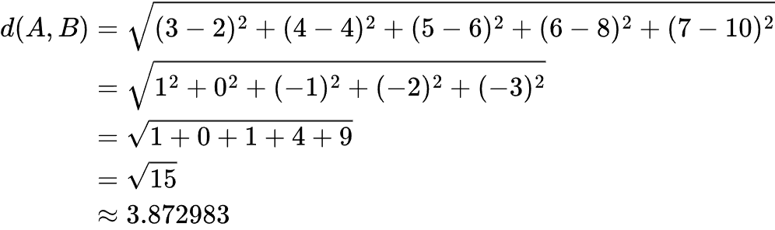

### **4. 距离矩阵**

对于两个样本，距离矩阵是一个对称的 descript 矩阵，对角线为0（样本到自身的距离为0）：

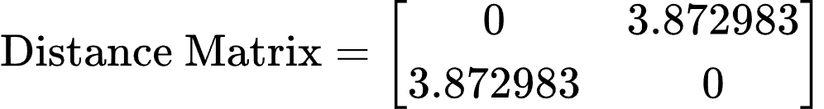

### **5. 验证（R代码示例）**

在R中可以通过 dist() 函数直接验证：

**输出结果**：

与手动计算结果一致。

### **6. 关键点总结**

1. **欧氏距离**的本质是两点在多维空间中的直线距离。
2. **距离矩阵**是对称矩阵，对角线为0，非对角线为样本间距离。
3. 对于更多样本（如20个），矩阵会扩展为 descript，但计算逻辑相同。

如果需要扩展到更高维数据或更多样本，只需按相同方法逐对计算即可！

**用户:**

但是主成分分析和聚类分析最后都可以根据各自的方式将数据分成几类或者几团，这两种方式应该都可以对数据进行分类处理，主成分分析根据对主成分的方差贡献最后可以将数据分类，聚类分析则根据欧氏距离最后将数据分类，最后生成的图都可以根据椭圆面积是否有重叠判断组间差异是否显著，主成分分析中最后生成的图中，如果椭圆有重叠意味着组间差异不显著吗，在聚类分析中是同样的吗，这两种分类和判断组间差异的方式的方法又分别在什么情况下使用呢

**元宝:**

### **主成分分析（PCA）与聚类分析（Clustering）在分类和组间差异判断中的异同**

#### **1. 分类能力的本质差异**

|  |  |  |  |
| --- | --- | --- | --- |
| **方法** | **分类依据** | **分类性质** | **是否直接分类** |
| **PCA** | 主成分的方差贡献（数据投影方向） | **非监督的维度压缩** | 否（需后续处理） |
| **聚类分析** | 样本间的距离或密度 | **明确的簇划分** | 是 |

* **PCA**：
  + 目标是降维，通过主成分（PC1, PC2…）保留最大方差，**本身不直接分类**。
  + 分类需结合其他方法（如对主成分得分进行聚类或目视分组）。
  + 图中椭圆重叠仅说明**投影后的方差分布有重叠**，不能直接推断组间差异显著性（需统计检验）。
* **聚类分析**：
  + 直接基于距离/密度划分簇，**明确给出分类标签**。
  + 图中椭圆重叠反映**簇间样本距离接近**，可能表明分类边界模糊，但需结合轮廓系数等指标量化评估。

#### **2. 椭圆重叠的含义**

|  |  |  |
| --- | --- | --- |
| **方法** | **椭圆重叠的含义** | **统计严谨性** |
| **PCA** | 组间在降维空间中的投影分布有重叠，可能暗示组间差异小，但需假设检验（如MANOVA）。 | 低（仅为可视化提示） |
| **聚类分析** | 簇间样本距离接近，分类效果可能不佳，需通过轮廓系数或簇内方差等指标量化评估。 | 中（依赖聚类质量指标） |

* **PCA的椭圆**：
  + 若椭圆重叠，仅说明当前主成分（如PC1/PC2）未能清晰分离组间差异，可能需更高维主成分或其他降维方法。
  + **不能直接得出“组间差异不显著”**，需通过多元方差分析（MANOVA）验证。
* **聚类的椭圆**：
  + 重叠表明簇间分离度低，可能是由于：
    - 数据本身无明确分组结构（如K值设定不合理）。
    - 距离度量不适合当前数据（如欧氏距离对非线性结构失效）。

#### **3. 方法选择场景**

|  |  |  |
| --- | --- | --- |
| **场景** | **推荐方法** | **原因** |
| **探索性分析（无预设分组）** | 聚类分析 | 直接发现数据潜在分组结构（如客户分群、基因表达模式）。 |
| **高维数据可视化/降维** | PCA | 压缩维度后观察全局结构，可能结合后续聚类。 |
| **已知分组，验证组间差异** | PCA + MANOVA | 先降维减少多重共线性，再统计检验组间差异（如不同治疗方案的效果比较）。 |
| **非球形或复杂结构数据** | 密度聚类（如DBSCAN） | 欧氏距离和K-means对非线性结构失效。 |

#### **4. 统计严谨性补充**

* **PCA的组间差异**：需通过多元统计检验（如MANOVA、PERMANOVA）分析投影后的主成分得分，椭圆重叠仅提示需进一步检验。
* **聚类的组间差异**：可通过以下方式量化：
  + **轮廓系数**（Silhouette Score）：评估样本与所属簇的紧密度和分离度（值越接近1，分类越好）。
  + **簇内平方和（WSS）**：观察肘部点选择最佳K值。

#### **5. 实例对比**

假设对基因表达数据（1000个基因，3种疾病亚型）分析：

* **PCA**：
  + 降维到PC1/PC2后绘制椭圆，发现部分重叠 → 提示需检查更高主成分或使用MANOVA验证差异。
* **聚类分析**：
  + K-means分3簇，椭圆重叠 → 可能需尝试高斯混合模型（GMM）或DBSCAN改进分类。

### **总结**

* **PCA的椭圆重叠**：是降维后可视化的直观提示，**不直接等同于统计显著性**，需进一步检验。
* **聚类的椭圆重叠**：反映分类效果，需结合聚类评估指标优化。
* **核心选择原则**：
  + 用PCA降维和探索结构，用聚类直接分组。
  + 组间差异的统计结论必须依赖假设检验，而非仅依赖图形重叠。